
VETSALUD
Fábrica de Software IEEE Computer Society

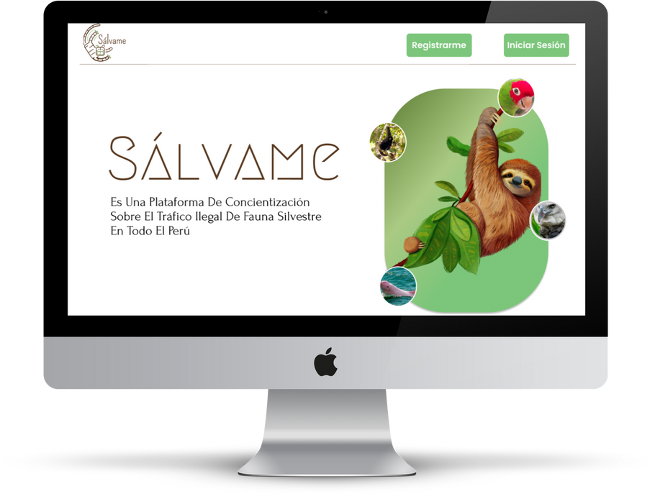
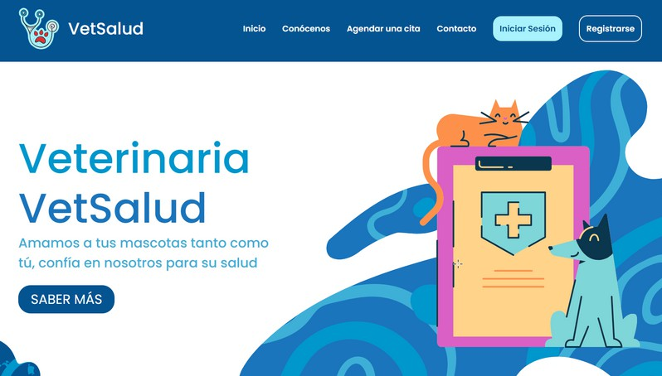




Veterinaria
VetSalud
Sistema Web de Gestión de Veterinaria
- Quispe Cabello Jose Alessandro
- Sanchez Wong Jatziry Fernanda
- Hidalgo Díaz Sebastian Eduardo

REPORTE DEL CUARTO SPRINT
Tabla de Contenido
1. Introducción 5
2. Cronograma del Hito 4 6
3. Información de los ítems realizados 7
a. Feedback de mejora 7
b. Realizar el Acta de Cierre del Proyecto 8
c. Evento de clausura 9
4. Resumen del Evento de Clausura 10

HISTORIAL DE CAMBIOS

Versión | Autor (es) | Descripción | Fecha
1.0 | - Quispe Cabello Jose Alessandro  - Sanchez Wong Jatziry Fernanda  - Hidalgo Díaz Sebastian Eduardo | - Introducción  - Cronograma del  Hito 4  - Información de los ítems realizados  - Resumen de la Reunión de Cierre | 04/07/25

REPORTE DEL CUARTO SPRINT

Introducción

Nombre del Proyecto
Sistema web de Gestión de Veterinaria - VetSalud
Objetivo del Documento
Este documento tiene como objetivo ser un reporte de las actividades del Sprint 4 del proyecto VetSalud, de acuerdo con el cronograma planteado.
Inicio | Final | Número de Sprint
23/06/2025 | 05/07/2025 | 4

Cronograma del Hito 4

A continuación, se adjunta el cronograma del Hito 4 del proyecto VetSalud, el cual contiene cada actividad, con su artefacto, nomenclatura, roles asignados y fechas de inicio y fin que corresponda:

Actividad | Item | Nomenclatura | Asignados | Inicio | Fin
Feedback de mejora | Feedback | FM | Asesora | 23/6/2025 | 25/6/2025
Realizar el Acta de Cierre del Proyecto | Acta de cierre del proyecto | ACP | Equipo de Desarrollo | 23/6/2025 | 4/7/2025
Evento de clausura | Reunión | REC | Equipo de Desarrollo | 4/7/2025 | 5/7/2025

Información de los ítems realizados

Feedback de mejora

    - Fecha de Finalización: 25/6/2025

    - Se procedió a recolectar y analizar el feedback de mejora del sistema, identificando áreas de optimización y posibles funcionalidades adicionales para futuras iteraciones del proyecto VetSalud, con el fin de perfeccionar la experiencia del usuario.

Realizar el Acta de Cierre del Proyecto
    - Fecha de Finalización: 04/07/2025
    - Se llevó a cabo la elaboración y formalización del Acta de Cierre del Proyecto, documentando la finalización exitosa de las actividades y entregables del desarrollo de VetSalud, en conformidad con los objetivos establecidos inicialmente.

Evento de clausura
    - Fecha de Finalización: 05/06/2025
    - Consistió en la organización y ejecución del evento de clausura, donde se presentó el resultado final del proyecto VetSalud, reconociendo los esfuerzos del equipo y celebrando el logro de los objetivos planteados.

Finalmente se subieron los cambios al GitHub como repositorio para el proyecto.
https://github.com/JoxAQC/Fabrica-Software-VetSalud

Resumen del Evento de Clausura

En la reunión de clausura se celebró la finalización del proyecto.

Información de la reunión

Lugar | Reunión Meet
Fecha | 04/07/2025
Número de Sprint | 4
Personas asistentes a la reunión | - Quispe Cabello Jose Alessandro  - Sanchez Wong Jatziry Fernanda  - Hidalgo Díaz Sebastian Eduardo

